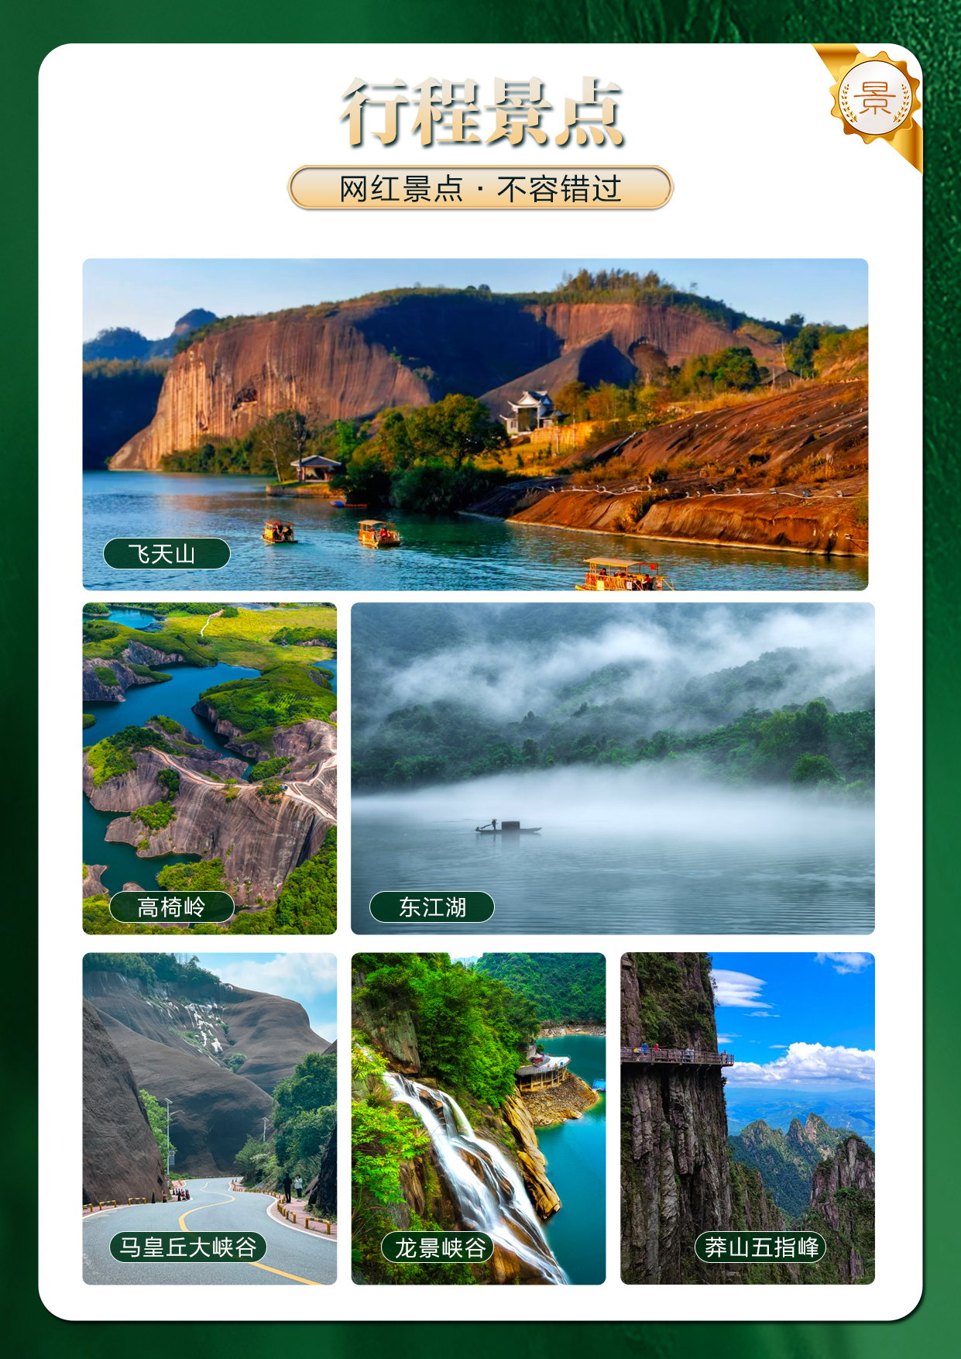
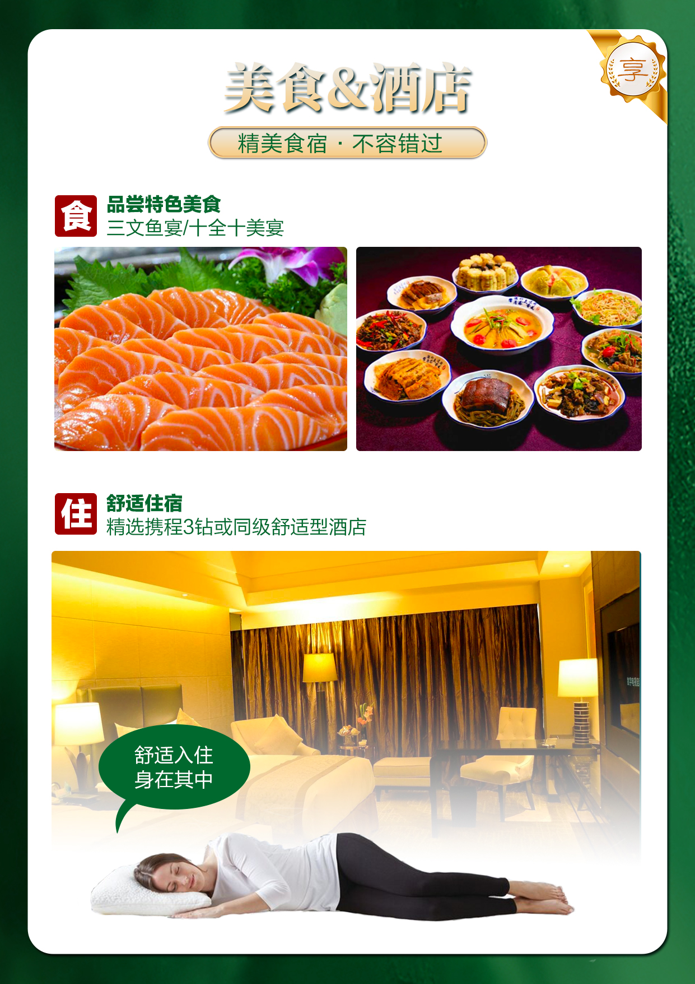
【仙境湘南】
网红雾漫小东江、龙景峡谷、网红高椅岭、网红莽山五指峰、飞天山+翠江游船尊享游
【王牌景区】、网红、最热景点全包含：
“摄影发烧友的最佳拍摄地，国家5A级旅游景区”----东江湖.雾漫小东江；
“赏南国最大的瀑布群”----【龙景峡谷】
“抖音网红，丹霞地貌，一个美的一塌糊涂的地方”----高椅岭；
号称“小南京”的通商要塞----【瓦窑坪】
“国家4A景区，原始森林第一山，中国南方第一森林氧吧”-----莽山国家森林公园五指峰景区；
“丹霞赤壁、碧波倒影构成了如画意境”的湘南世外桃源----飞天山+九龙水寨景区
【舒适住宿】 精选携程3钻酒店或同级舒适酒店
【特色美食】湘南特色美食：特别安排2个特色餐：十全十美宴、三文鱼宴
【特别赠送】网红打卡地高椅岭经典整团航拍，记录您的精彩旅行
【导游贴心】专职导游、全程陪同：
安排优秀导游人员服务，按照您的游玩速度来走行程，做到细心，贴心，让您 能更好的融入湘南、感受湘南！
【质量放心】我们深知您的需要：
您的满意是我们始终如一的追求，只为给您一次不一样的旅行！
增值服务：
1、生日客人惊喜小蛋糕略表心意；
2、每日每人1瓶矿泉水。
天数 | 行程安排 | 用餐 |  |  | 入住地区
D1 | 出发地长沙 | × | × | × | 长沙
D2 | 长沙飞天山九龙水寨瓦窑坪 | √ | √ | √ | 郴州/资兴
D3 | 莽山五指峰网红裕后街 | √ | √ | × | 郴州/资兴
D4 | 东江湖龙景峡谷永兴银楼或白银城高椅岭 | √ | × | √ | 郴州/资兴
D5 | 土特产超市-郴州 | √ | × | × | 长沙
D6 | 长沙返程 | √ | × | × | 温馨的家
备注：行程安排在不减少景点情况下,导游在实际操作中根据情况可以灵活调整行程游览顺序
第一天 出发地→长沙 用餐/自理 住宿/长沙
各起始地乘【出发航班】前往长沙， 抵达后，我公司安排专门接机站工作人员接站，（接团方式：接站前一天下午18:00-20:00前短信通知接团方式及再次跟您核对航班号/车次及接团人员名称，人数）送至酒店，并协助您办理相关手续，入住酒店休息。
【温馨提示】：
1、请您在报名该线路时，留下您在湖南旅游期间的联系手机号，方便我们能够在您到达长沙时，第一时间联系上您！
2、长沙入住前请出示身份证并主动交纳房卡押金。若因长沙火车站附近交通受限，可能车不能到酒店门口，步行至酒店约5--10分钟。
3、接站人员提前在机场（高铁站）等候客人,请游客务必保持手机畅通。各地抵达航班时间有所差异，接机为滚动接机，会接待临近时间航班游客，若需等待（10分钟左右），敬请谅解！
4、接站当天为专人接站，导游将以电话或短信方式通知次日行程的出发时间及注意事项。
第二天 长沙→飞天山九龙水寨→瓦窑坪 用餐/早/中/晚 住宿/郴州/资兴
落地长沙：早餐后乘车（里程约299KM，车程约4.5小时，若人数不够4人，则选择从长沙乘火车前往郴州，郴州段工作人员或导游接站）前往郴州，抵达郴州后用中餐，
落地郴州：早餐后自由活动，约12点左右酒店集合，后享用中餐，
中餐后游览【飞天山风景区】（含景区门票，景区接驳车和九龙水寨竹筏游船票景交套餐已含，若愚特殊情况，竹筏游和游船可互换）飞天山是国家地质公园、国家AAAA级景区、国家户外营地和国家科普基地，集山、水、林、洞、佛于一体，聚雄、奇、险、峻、秀于一身。以红岩赤壁、峡谷奇洞为特色，被徐霞客赞为“无寸土不丽，无一山不奇”‌。景区内人文底蕴深厚，岸边茅屋、红墙寺庙与悬崖悬棺点缀其间，赋予景观历史厚重感‌。乘环保车探秘丹霞地貌奇观，登高俯瞰翠江如玉带蜿蜒。后乘九龙水寨竹筏穿梭于山水画廊之中，感受碧水青山的宁静秀美。可欣赏两岸丹霞绝壁与清澈江流的诗意交融，既有“杨柳岸晓风残月”的温婉，又有“大江东去”的雄浑‌。随后前往马皇丘，探秘古寨遗迹，漫步田园风光，体验丹霞山岳+丹霞碧水的独特风光。随后前往马皇丘，探秘古寨遗迹，漫步田园风光，体验丹霞山岳+丹霞碧水的独特风光。参观结束后前往【瓦窑坪】，自汉代这里便是北通衡阳、长沙，南下韶关、广州的水路中转站，是古代繁荣的商贸集聚地。居住着来自湘、粤、赣三省九县共38姓氏的外来移民，街上商贾云集、店铺林立，江里舟船往返，北杂南货都在此装卸，被称为“小南京 ”。古街上轻纱飘摇，红色灯笼点缀着古朴的青瓦屋檐，明清小镇的风韵跃然眼前。橘井药坊、嘉禾倒缸酒坊、玲珑茶坊、等郴州“老字号”齐聚古街，漫步街区拍照打卡、品尝美食，烟火气十足。行程结束后用晚餐，晚餐后入住酒店。
第三天 莽山&五指峰景区→裕后街 用餐/早/中 住宿/郴州/资兴
早餐后乘车（里程约120KM，车程约2.5小时）前往中国原始生态第一山、国家4A级景区--【莽山五指峰景区】游览（门票已含，往返索道+景区接驳车交通套餐已含，游览时间共计约3.5小时），莽山国家森林公园因蟒蛇出没、林海莽莽而得名，有“中国南方第一森林氧吧”的称号，是湖南省面积最大的森林公园。。莽山五指峰景区有衡山之秀华山之险，有张家界之婀娜有九寨沟之碧绿。莽山五指峰景区是莽山国家森林公园的核心区域‌。景区以花岗岩地质山体为主，拥有独特的断层、褶皱地貌和丰富的岩石类型，海拔最高处达1600米，被誉为“中国南脊·湘粤莽山”和“南方动植物基因库”。景区内有：八卦台、倒影台、五指峰等观景台。‌五指峰‌：形似五指擎天，花岗岩峰林景观壮丽，与金鞭神柱、摩天岭等构成核心景点群。‌无障碍设施‌：全国首家无障碍山岳型景区，拥有世界最先进索道（单线中国最长）、8公里悬空栈道及悬崖电梯，实现“不用爬山”的游览体验‌。参观结束后乘车（里程约120KM，车程约2.5小时）返回郴州市区，晚上推荐裕后街自由活动（公司派车统一从酒店送，但需自行返回酒店），裕后街是郴州现存最古老的一条古街，它积攒着郴州的的历史渊源、湘南历史古韵，印证着古老的湘南文明，是最能代表湘南文化与郴州特色的地方。这里不仅是郴州的古老风情街，更是湘南饮食网红街，可在这里自由逛街品尝独具特色的湘南小吃和感受美事。
特别说明：莽山五指峰景区内的户外观光电梯单程40元，往返80元为非必需乘坐的景区交通，若需乘坐，印心台电梯10元/人，以上均为非必需景交费用，若要选择需另外付费！
第四天 东江湖→白廊游船→永兴银楼→高椅岭 用餐/早/晚 住宿/郴州
安排：漫步【小东江】观景栈道（每年的观雾季节为：4月底-10月底，具体日期和时间要看天气情况）。小东江的水质达到国家一级饮用水标准，干净、清澈的湖水，直接渗透我们的心灵。两岸常年的峰峦叠翠、土房、红叶、白云等自然景观形成倒影，美丽绝伦。。这里常年两岸峰峦叠翠，湖面水汽蒸腾，云雾缭绕，神秘绮丽，时移时凝，宛如一条被仙女挥舞着的“白练”美丽之极，堪称中华一绝。后参观【龙景峡谷】龙景峡谷内流泉飞瀑密布，景区内空气负离子达每立方厘米9万个以上，是全国已知负离子最密集的地方，被人誉为“天然氧吧。参观结束后乘车前往【永兴银楼】或【郴州白银城】（导游根据实际情况二选一），这里耗费5万两白银，动用数十名工匠，历经百余天的封闭式构建，一座巧夺天工的中国最大银楼终于惊艳亮相。银楼在阳光的照射下，新建成的银楼显得分外妖娆。银楼借鉴日本金都的金楼而建，楼层高二层，一楼是柱式空透建筑，中间铸一大型鎏金神龟。而二楼雕梁画栋，有门窗隔壁。楼二层空间配有鸳鸯椅一张，采用鎏金、银打造，尽显精致与奢华。
中餐后前往游览一个被上帝遗忘的地方--百里丹霞【高椅岭风景区】（游览约 3 小时，含景区大门票）。高椅岭，是郴州丹霞地貌中最突出的代表和美的象征。集“雄、奇、险、峻、秀”于一身，聚山、水、 林、洞、佛为一体，是一个赏之叫绝、百走不厌的户外休闲摄影胜地。有人评价郴州的丹霞景观为“世之所有，此尽有之”，高椅岭丹霞地貌之“美”，不仅 美在山水相融、树石相间、犬牙交错、大气磅礴、惊而不险，更美在墨绿色的“天池”环绕着一只在水 面张牙舞爪的“巨蜥”。景区内山势陡峭，全程需徒步游览，请务必量力而行！！！参观结束后入住酒店休息！
温馨提示：雾漫东江属于自然现象，跟气温和季节有很大的关系，具有较大不确定性，若参观时没有偶遇到雾，我公司不接受此方面的任何投诉，谢谢谅解！
特别赠送：高椅岭全团精美航拍一次！
第五天 特产超市→长沙 用餐/早 住宿/长沙
早餐后参观【郴州印象特产超市】（参观不少于90分钟），郴州印象超市坐落于郴州市苏仙区白露塘镇柿竹园国家矿物宝石博览馆第一层，此地享有“有色金属之乡”的盛誉，也是有色金属精加工的重要基地。超市内有：农副绿色产品、工艺美术品、保健食品、化妆品、针纺织品、橡胶制品、五金产品、办公用品、文具用品等产品。您可在超市内自由选购心仪土特产送亲朋、送家人。
落地郴州：参观结束后我公司安排车辆送贵宾前往郴州酒店，当天自由活动。
自由活动推荐（郴州城区不大，自由活动期间均无车和导游陪同）：
- 【郴州爱莲湖】（免门票），郴州爱莲湖公园是文化休闲公园，以宋代周敦颐的《爱莲说》为主题，融合了湘南古民居建筑特色与自然景观。公园采用“一路、八区、一院一湖”的布局设计，是湘南民俗风情园的重要项目‌。公园内有濂溪书院‌：全国纪念周敦颐的最大书院，占地38亩，采用明清湘南古民居风格，展示理学文化和石雕、木雕、砖雕艺术。还有爱莲湖与清风桥‌：湖水清澈，环湖设游步道；清风桥为全省最大平拱石桥（长48米），栏杆饰有荷花主题石雕。是休闲、了解湖湘文化的绝好窗口。
- 后前往郴州美食第一街【和平夜市】，和平夜市作为湖南首个融合国潮与传统民俗的夜市，以融合楚汉文化与国潮风格为特色‌。其通过“五网合一”改造后，以整洁的街道和国风壁画营造出一步一景的打卡氛围，2023年更入选“大众旅游·美食系列·十街”榜单，成为郴州唯一获此殊荣的街区。这里美食集群‌：汇聚300余种小吃，如榴莲芝士饼、大葱包肥肠、劈腿茄子等，涵盖本地益阳麻辣烫与外地风味。是郴州夜市文化的不二之选。后自行返回酒店。‌‌‌
特别说明：
长沙返程，人数若不足4人，选择火车或动车从郴州前往长沙。
第六天 长沙 →出发地 用餐/早 住宿/无
温馨提示：自由活动的游客，根据返程时间自行乘车。
备注：由于客人报名时间及报名方式不同，导致报名价格不同；若客人在旅途中私自比较价格，引起不必要的投诉，我司不予处理并需当场补齐出团前优惠的差额！感谢您的理解与配合！
☆☆接待标准☆☆
1、门 票：莽山国家森林公园五指峰景区、东江湖观湖线、高椅岭景区门票、飞天山+九龙水寨竹筏游门票。
2、酒店：精选携程3钻酒店或同级舒适型酒店。
3、用餐：全程含5早4正餐！正餐30,、特色餐40（2个特色餐：十全十美宴、三文鱼宴）
4、用车：当地空调旅游车，专车专用。
5、导游：当地导游贴心服务。
6、购物：土特产超市和景区自营店不算购物店。
☆☆费用不含☆☆
1、莽山五指峰往返索道+飞天山接往返驳车+九龙水寨竹筏游+东江湖往返环保车+五指峰往返接驳车=358元/人（必须参加，交付导游）（参加此行程需自费此小交通套餐，全年龄段及证件均无优惠享受）
2、不含单房差。
3、因交通延阻、罢工、天气、飞机机器故障、航班取消或更改时间等不可抗力原因所引致的额外费用。
4、酒店内洗衣、理发、电话、传真、收费电视、饮品、烟酒等个人消费。
☆☆儿童接待标准☆☆
1.2M以下儿童仅含当地旅游车位及导游服务，其他产生任何费用现付。
注：根据运管部门的相关规定，凡带儿童出团旅游的游客，不管多大的小孩必须占座位！报团的时候请告知旅行社是否有小孩跟随，如有隐瞒，司机发现超载拒绝驾驶，同时有权请客人下车！
☆☆费用标准☆☆
此行程为特惠打包价，所有优惠人群均无退费；老年人、学生参团请带好学生证，老年证，身份证或户口本等相关证件；配合出示证件，无退费。
☆☆特别注意事项☆☆
1、因人力不可抗拒因素（自然灾害、交通状况、政府行为等）影响行程，我社可以作出行程调整，尽力确保行程的顺利进行。实在导致无法按照约定的计划执行的，因变更而超出的费用由旅游者承担。
2、行程中的车程时间为不堵车情况下的参考时间,不包含景点的游览时间；我社导游有权在不减少景点的情况下自行调整景点游览顺序。
3、投诉以当地接待社旅游意见单为准，请各位游客如实填写，若虚假填写、不填写默认为无接待问题，回程后再行投诉，我社将不予受理。如对我社接待不满意的请在第一时间与我社相关人员联系，方便我社协调处理。
4、请不要将贵重物品、现金、急用药品放在托运行李中，以免丢失。旅游过程中，也请妥善保存。
☆☆温馨提示☆☆
●出行时，请客人带齐身份证，小朋友准备户口本复印件，入住酒店时需检查登记。
●因不可抗因素导致行程变更或取消旅行社尽力协调。根据实际行程情况，游客自愿同意旅行社在保证不降低行程标准的情况下对行程游览和住房顺序进行前后调整。
●未成年人跟60岁以上的老人参团需有直系亲属的陪同，高龄人群（75岁以上含75岁）、重症疾病患者、孕期妇女等特殊人群不得参团，若组团社或游客隐瞒其身体健康状况，一经发现旅行社有权单方面终止合同，所交团费不退还。
●凡65周岁及以上客人均需签署健康承诺书。
★备注： 以上行程及景点游览时间仅供参考。
★美食攻略：
东江湖：到了东江湖当然要吃东江鱼了，除了赫赫有名的游水三文鱼以外，翘嘴鱼、三角鲂、野生雄鱼、刁子鱼味道都非常鲜美。还有爆火肉、米粉鹅、各种腊味、坛子菜，芋荷鸭（超辣菜品！！！正宗老字号的店在鲤鱼江桥下的国凤大排档）。宵夜当地人最爱吃的是唆螺、口味虾、烧鸡公等，推荐地点：东江吊桥风情酒吧街、鲤鱼江桥下沿江路段。别以为东江湖只有鱼，180平方公里水域的东江湖，沿湖居民大部分靠种植水果为生，每年从5月开始，枇杷、杨梅、桃、李、梨、夏橙次第成熟，然后是蜜桔、脐橙、血柚等，一直到次年1月，水果不断。东江大坝码头和东江镇农贸市场（市场就在吊桥附近）都有新鲜水果卖。
郴州市区：素来有“八台大轿抬郴州”大郴州，网罗了下辖八个县市的特色美食：资兴三文鱼、临武鸭、桂阳坛子肉、嘉禾血肠、永兴大坝活水鱼、安仁抖辣椒、汝城板鸭、桂东腊味合蒸，还有说起来都让郴州人流口水的栖凤渡鱼粉。宵夜推荐地点：裕后街、南塔美食城、振兴桥下、东风路、五里堆路等。
★娱乐攻略
逛街：老城区的兴隆步行街、八一路、文化路都是本地人逛街、吃小吃的去处。新城区可逛的有五岭广场周边。
玩乐：郴州号称“粤港澳的后花园”夜生活也是极其丰富，酒吧、清吧、KTV、表演、足浴应有尽有。
酒吧：有人民西路的苏格缪斯，人民东路的天池、北湖公园旁的本色、88酒吧，还有裕厚街一些小型酒吧、清吧。顶极KTV在温德姆酒店隔壁的8号公馆，量贩式KTV有爆米花、钱柜、钻柜、金麦克、歌友汇等。
足浴：风采足浴在福城遍地开花，最大一间在香雪路人人乐超市对面
表演：爱莲湖畔新田汉演艺中心
特别提醒：郴州夜生活丰富，敬请客人自重，拒绝黄赌毒，在游玩过程中注意人身和财物安全，尽量不与陌生人说话，特别是别与当地人发生冲突！尽量避免单独出行，请记住导游、同行人员的联系方式、或在出门前到酒店前台拿一张名片。郴州的娱乐消费不低于广东，吃喝玩乐的地方生意都特别好，最好提前定位。

